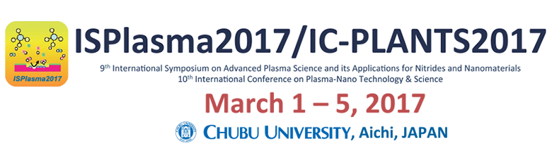
広告掲載申込書
ISPlasma2017/IC-PLANTS2017 運営事務局
（株）インターグループ内 担当：鈴木 健吾
〒450-0002 名古屋市中村区名駅2-38-2 オーキッドビル8階
FAX: 052-581-5585 Email: isplasma2017@intergroup.co.jp
申込締切: 2017年12月16日 (金)
広告原稿データ入稿締切:
2016年12月22日(木)
FAX to: 052-581-5585

申込日： 年 月 日

■広告掲載申込者 ※各種ご案内はご担当者様宛（連絡窓口）にお送りいたします。ご変更があった場合はお知らせください。
会社名  (団体・機関名)  （社名板に記載されます） |  | 和文 | フリガナ
 |  | 英文
所在地 |  |  | フリガナ
 |  |  | 〒
 |  |  | TEL： | FAX：
出展  ご担当者様名 | 氏名 |  | フリガナ
出展  ご担当者様名 | 部署・役職名
Email（ご連絡窓口）

■広告掲載お申し込み ※該当する内容にレ点をご記入ください。
掲載内容
1ページ/\50,000× ページ ＝ \
※掲載希望ページ数と合計金額をご記入ください。

■お振込について
お振込先の口座情報につきましては、お申込書をお送りいただいた後に発行させていただく、請求書に記載いたします。また、発行させていただく請求書の宛名・件名にご指定がある場合は下記備考欄にご記載ください。 ※お振込期限：2017年1月13日（金）

■備考

